### DataNode启动失败

【问题】

DataNode启动报错，是权限问题，下面为两台机器不通错误，解决方法一致

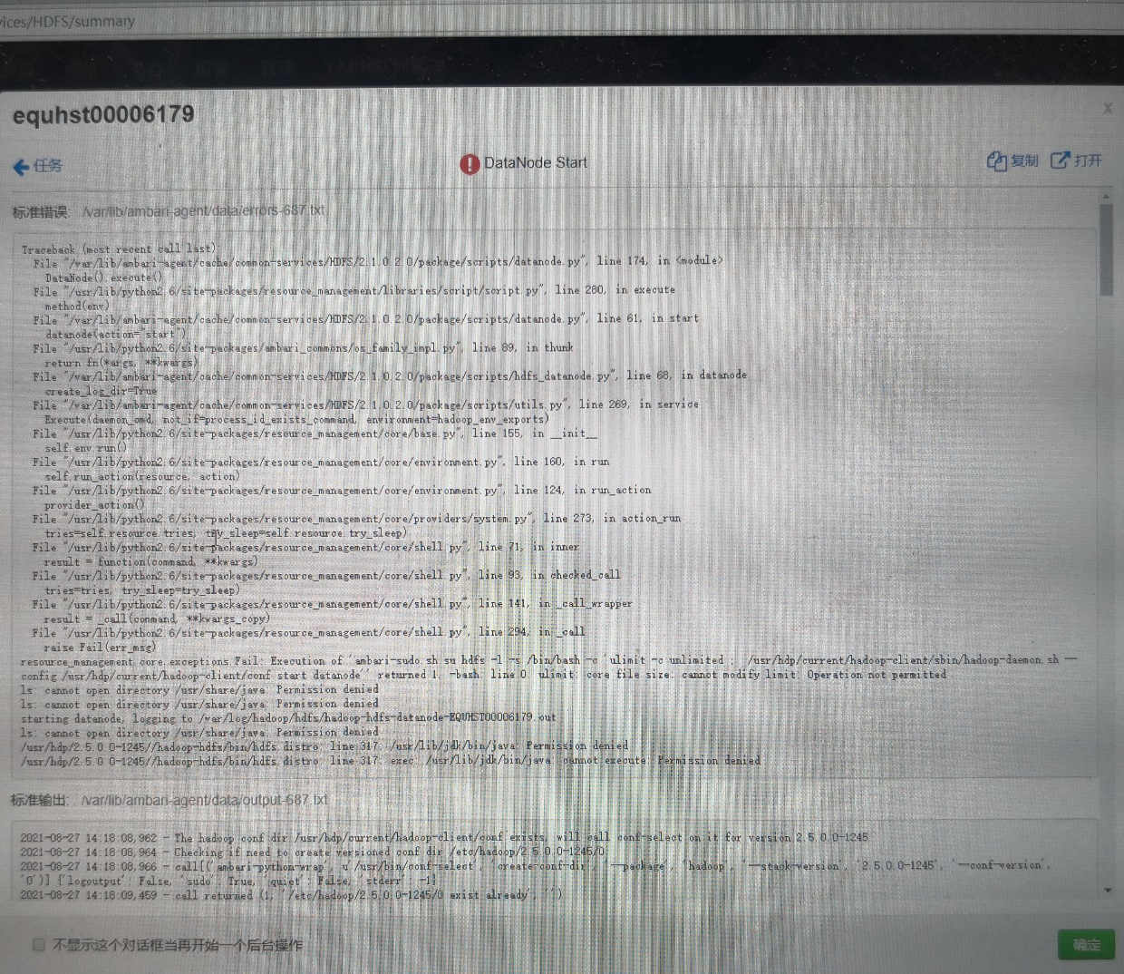

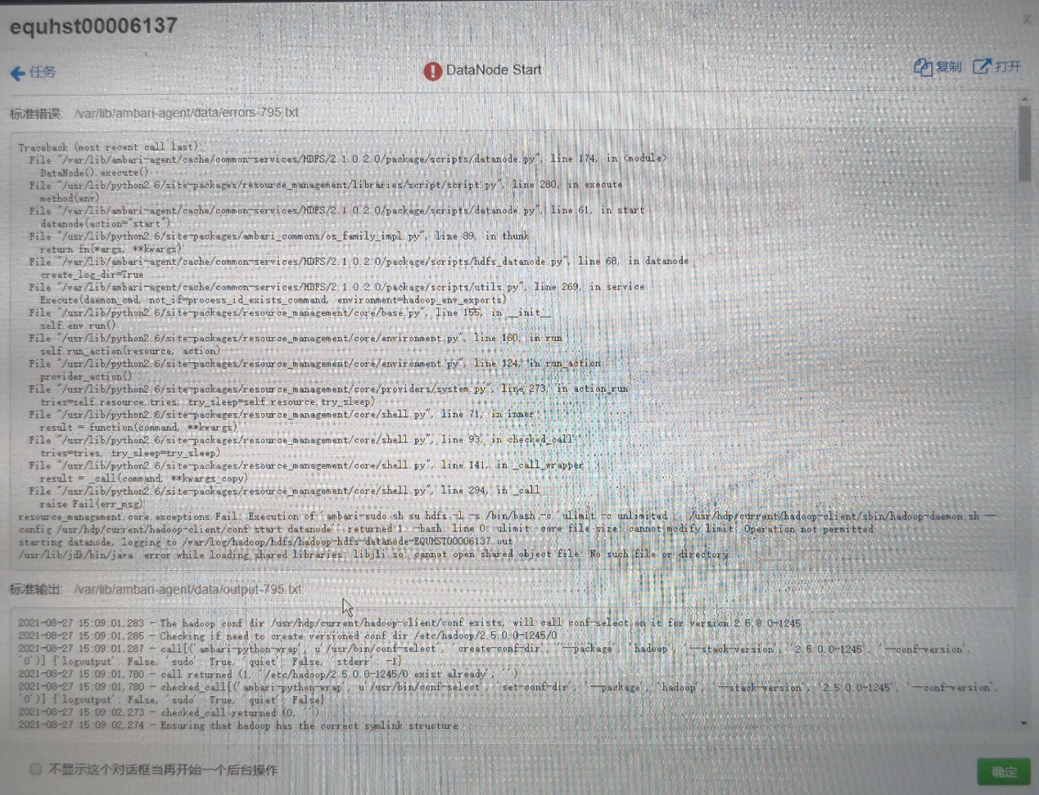

【解决】

所有机器执行

mkdir /usr/share/java

chmod -R 755 /usr/share/java

chmod -R 755 /usr/lib/jdk